《甲骨文合集》新綴第十四則

中央研究院歷史語言研究所 蔡哲茂

A：合13876（山東0602）
B：合13877（存下392）

釋文：
乙卯[卜]，[爭]貞：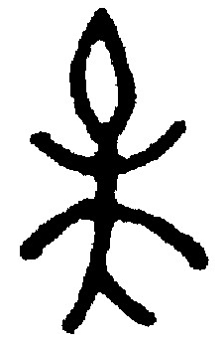□其肩凡ㄓ疾。
乙卯卜，爭貞： 肩凡ㄓ疾。一月。。
乙卯
帚歲

說明：
兩版占卜內容、字體相同，疑為一版之折。

